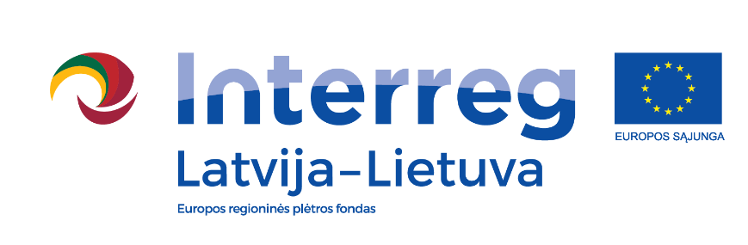
Regioninis bendradarbiavimas darniam, integruotam ir sumaniam planavimui
Projekto pavadinimas: LLI-431 Regioninis bendradarbiavimas darniam, integruotam ir sumaniam planavimui (Sumanus planavimas, angl. Inter-regional Cooperation for Sustainable, Integrated and Smart Planning, trumpinys – Sumanus planavimas)
Projekto tikslas: Stiprinti regiono dalyvių žmogiškuosius gebėjimus, kompetencijas ir strateginio planavimo įgūdžius, didinti tarpvalstybinį regioninį bendradarbiavimą darniai ir veiksmingai regionų plėtrai.
Projekto nauda Klaipėdos regionui: Projekto metu bus identifikuoti Klaipėdos regiono plėtros horizontalieji prioritetai, parengtas jų įgyvendinimo veiksmų planas. Taip pat bus atlikta funkcinių regionų vystymo analizė – įvertintos Klaipėdos regiono galimybės plėtoti partnerystes ir bendrus projektus tiek su aplinkiniais Tauragės, Telšių regionais, tiek ir su Latvijos Kurzemės regionu. Projekto metu taip pat bus parengta regioninė žmogiškųjų gebėjimų ir lyderystės ugdymo programa, tarpsieninio bendradarbiavimo ir planavimo praktinis vadovas.
Projekto tikslinės grupės: vietos ir regiono politikai, savivaldybių teritorijų planavimo ir strateginės plėtros specialistai. Projekto veiklose bus kviečiami dalyvauti ir regionų ekosistemos dalyviai – verslo ir mokslo struktūrų atstovai, bendruomenių nariai.
Biudžetas: Biudžetas: 363 237, 51 Eur. Projektas finansuojamas iš Interreg V-A Latvijos – Lietuvos bendradarbiavimo per sieną programos, prioritetinė sritis – Efektyvios viešosios paslaugos.
Projekto veiklų įgyvendinimo laikotarpis: 2020.06.01-2022.05.31

